«Включение семей воспитанников в образовательную деятельность ДОО посредством использования интерактивных технологий и дистанционных форм взаимодействия»

Авторы опыта: Голиусова Ю.И.- заведующий,
Алябьева Е.С.- воспитатель
Пасечная С.В. - воспитатель
муниципального дошкольного
образовательного учреждения «Детский сад №12
с. Ближняя Игуменка Белгородского района
Белгородской области»

2021

Содержание:

Информация об опыте………………………………………..…………………...3
Технология описания опыта………………………………...………………..…10
Результативность опыта………………………………….……………………...14
Библиографический список…………………………….……………………….16
Приложение к опыту……………………………………………….....................18
- Приложение №1-Анкета для родителей по выявлению информационно – коммуникативной компетенции
- Приложение №2-Примерный план организационно-методических мероприятий для педагогов
- Приложение №3- Примерный план проведения мероприятий с родителями воспитанников
- Приложение №4-Чек-лист оценки материально-технических условий в ДОО для внедрения дистанционных форм психолого-педагогического сопровождения родителей воспитанников ДОО
- Приложение №5-График консультирования родителей специалистами ДОО в режиме онлайн
- Приложение №6-План размещения контента в социальных сетях
- Приложение №7-Видеоролики
- Приложение №8-Внедрение технологии «Телеобразование»

Раздел I.
ИНФОРМАЦИЯ ОБ ОПЫТЕ

Условия возникновения и становления опыта.

Муниципальное дошкольное образовательное учреждение «Детский сад № 12 с. Ближняя Игуменка Белгородского района Белгородской области» расположено в центре с. Ближняя Игуменка. В детском саду функционирует 2 группы общеразвивающей направленности для детей в возрасте от 3 до 5 лет.
Вопросы повышения эффективности взаимодействия между родителями воспитанников и педагогами дошкольной образовательной организации, включение родителей в образовательный процесс и вопросы повышения качества дошкольного образования являются на сегодня актуальной задачей дошкольного образования. Одной из эффективных форм взаимодействия являются дистанционные формы. Они значительно расширяют возможности эффективного общения с родителями и оказания им помощи в вопросах развития и воспитания детей дошкольного возраста.
Педагогический мониторинг, проведенный в 2018 году среди родителей воспитанников (45 человек), показал следующее: активно вступают во взаимодействие с педагогами ДОО 22 родителя (48,8%), причем из них около 25% поддерживают идеи педагогов, солидарны с ДОО. Такие родители активно включаются в мероприятия, причем как активные участники в самом его проведении и организации, выступают инициаторами каких-либо идей для детей. 13 родителей (28,8%) чаще занимают «выжидательную позицию» по принципу «ну если все, то и я тоже», при этом не занимают активной позиции включенности в жизнедеятельность ДОО. Не достаточно активно и постоянно интересуются вопросами относительно развития и воспитания их ребенка, редко принимают участие в мероприятиях ДОО, и чаще всего, как «пассивные наблюдатели». Оставшиеся 10 (22,2%) родителей чаще не активны, включаются редко в жизнедеятельность ДОО, не часто интересуются вопросами воспитания и развития своего ребенка, ссылаясь на разные причины (отсутствие времени, чрезмерная занятость), проявляют безразличие к ДОО. Из них около 5 (11,1%) родителей чаще негативно отзываются о работе ДОО, мероприятиях в ДОО, проявляют открытый отказ личного участия в мероприятиях ДОО. Такие родители считают, что вопросами воспитания и развития должны заниматься педагоги ДОО, а не родители.
Одновременно выявлено, что около 97% родителей зарегистрированы в социальных сетях (Инстаграм, ОК, ВКонтакте, Фейсбук), пользуются мессенджерами viber, WhatsApp, телеграм.
Дистанционные технологии, не требующие личной встречи, привносят новые возможности в образование. Анализ посещения родителями очных и дистанционных форм в ДОО показал, что из 100% родительской общественности очные формы посещают не более 30%. Это связано с большой загруженностью родителей и отсутствием свободного времени прийти в дошкольное учреждение на какое – либо мероприятие, проводимое в очной форме (например, собрание или консультацию). Обсуждая вопрос контактного взаимодействия с педагогами и администрацией ДОО, около 70% родителей предпочитают общение через мессенджеры и социальные сети, не тратя время на «приходы» в ДОО.
Актуальность опыта.
Согласно ст.44 Закона РФ от 29.12.2012 года №273-Ф3 родители (законные представители) имеют преимущественное право на обучение и воспитание своих детей и выбор формы получения ребенком образования (методич. реком).
В Указе Президента РФ от 09.10.2007 года № 1351 «Об утверждении Концепции демографической политики РФ на период до 2025 года» (в ред. Указа Президента РФ от 01.07.2014 года №483) и включает в себя мероприятия по усилению государственной поддержки семей, имеющих детей, включая развитие системы консультативной и психологической поддержки родителей в вопросах воспитания.
Задача по оказанию эффективной поддержки семей с детьми через развитие механизмов вовлечения родителей в образование посредством проведения информационно-просветительской и образовательной работы с родителями обозначена как одна из актуальных в Постановлении Совета Федерации Федерального собрания РФ от 18.10.2016 года № ОГ-П12-6229 «О приоритетах Правительства РФ в социальной сфере на среднесрочную перспективу» (методич. реком).
Обеспечение высокого качества услуг дошкольного образования включает в себя внедрение федерального государственного образовательного стандарта дошкольного образования (далее - ФГОС ДО), одной из задач которого является обеспечение психолого-педагогической поддержки семьи и повышения компетентности родителей (законных представителей) в вопросах развития и образования, охраны и укрепления здоровья детей. В качестве условия для успешной реализации программы дошкольного образования предполагается обеспечение условий для поддержки родителей (законных представителей), вовлечения семей непосредственно в образовательную деятельность (метод. реком).
Характерной тенденцией современного периода в развитии отечественного образования является стремление образовательных организаций к открытости, которая предполагает и участие общества в жизни ДОО. Немаловажную роль в процессе становления открытости играют родители, которые являются основными социальными заказчиками ДОО. И взаимодействие педагогов с ними предполагает учет интересов и запросов семьи. В этой связи, необходима разработка и внедрение новой системы работы для активного включения родителей в жизнь ДОО. Вопрос поиска и осуществления современных форм взаимодействия дошкольной образовательной организации с семьей на сегодняшний день является одним из самых актуальных.
Внедрение новых форм и методов обучения с использованием информационных и телекоммуникационных технологий, развитие системы дистанционного обучения определена в Стратегии социально-экономического развития Белгородской области на период до 2025 года. Цифровая образовательная среда образовательной организации должна стать единым пространством коммуникации для всех участников образовательных отношений, действенным инструментом управления качеством взаимодействия с родителями.
В условиях эпидемиологической ситуации, сложившейся в стране и режима повышенной готовности, образование вышло на новый формат взаимодействия всех членов этого процесса. В сложившихся условиях деятельность педагога предусматривает основные формы работы с детьми и родителями в дистанционном режиме. Данные задачи возможно реализовать посредством организации дистанционных форм методического сопровождения родителей обучающихся по правовым, экономическим, медицинским, психолого-педагогическим вопросам воспитания дошкольников в режиме онлайн и офлайн (теле-конференции, собрания, вебинара, видео-консультации, конкурсов детского творчества), а также недооценены возможности использования официального сайта ДОО (организация web-опроса родителей вместо традиционного анкетирования на бумажных носителях).
Таким образом, возникло противоречие:
- между развитием информационно-коммуникативных технологий и цифровизации среды и не эффективным использованием данного ресурса при построении взаимодействия с родителями воспитанников;
- между необходимостью организации и осуществления психолого-педагогического, медицинского, правового, экономического сопровождения родителей воспитанников и применением педагогами ДОО неэффективных, «устаревших» форм взаимодействия;
- между эффективностью использования в практике ДОО дистанционных форм взаимодействия педагогов и родителями воспитанников и низкой активностью педагогов ДОО осваивать новые ИКТ-технологии (вести экспертные блоги в социальных сетях, осуществлять консультирование с помощью мессенджеров viber, WhatsApp, телелеграм, приложения skуpe, сайт ДОО).
Противоречия стали условием углубленного изучения данной проблемы, поиска эффективных технологий и обобщения опыта работы.
Ведущая педагогическая идея опыта.
Ведущая педагогическая идея опыта заключается в организации информационного, психолого-педагогического сопровождения родителей воспитанников по вопросам воспитания, обучения, развития и оздоровления дошкольников посредством внедрения в практику ДОО дистанционных форм взаимодействия (обучение, информирование, консультирование, анкетирование (опрос) в режиме онлайн и офлайн, использования мобильных приложений и мессенджеров, социальных сетей и официального сайта ДОО), внедрение технологии «Телеобразование» с целью включения в образовательный процесс родителей воспитанников и повышения их педагогической компетенции.

Длительность работы над опытом.
Работа над опытом велась в течение трех лет: в период с сентября 2018 года по август 2021 года и состояла из 3 этапов.
- 1 этап. Аналитико-диагностический (сентябрь 2018г. – декабрь 2018г.) обнаружение проблемы, проведение опросов среди родителей воспитанников по выявлению предпочтений в удобстве применения социальных сетей и мессенджеров, мониторинг профессиональных затруднений и выявление «проблемных полей» у педагогов в части уровня ИКТ-компетенций, изучение опыта работы в данном направлении ДОУ №№27 п. Разумное Белгородского района, ДОО №№7, 3, 56 г. Белгорода.
- 2 этап. Практический (январь 2019г. – май 2020г.) Разработка перспективного плана организационно-методического сопровождения педагогов и проведение мероприятий плана, внедрение в практику ДОО технологии «Телеобразование» («Виртуальный гость группы», консультирование и информирование родителей воспитанников в дистанционном режиме, организация онлайн-конкурсов, онлайн опросов родителей). Разработка контент-плана и ведение социальных сетей и официального сайта ДОО для дистанционного сопровождения родителей (законных представителей) воспитанников в части повышения их педагогической компетенции в вопросах воспитания, оздоровления, обучения и развития детей.
- 3 этап. Аналитико-обобщающий (май 2021г. - август 2021г.). Проводились итоговые мониторинговые срезы с участниками образовательных отношений, мониторинг уровня включенности родителей воспитанников в образовательный процесс, оценивалось качество внедрения технологии «Телеобразование», мониторинг активности родителей воспитанников в социальных сетях и взаимодействия в мессенджерах, сайте ДОО, систематизация практического материала, обобщение опыта.
Диапазон опыта.
Диапазон опыта представлен систематизацией практических материалов по взаимодействию педагогов с родителями воспитанников в части повышения их педагогической компетентности в вопросах воспитания, обучения, развития, оздоровления дошкольников и активного включения родителей воспитанников в образовательную деятельность ДОО.
Практический материал опыта будет интересен заведующим, старшим воспитателям, воспитателям групп различных направленностей (гомогенных и разновозрастных), студентам педагогических колледжей и педагогических университетов, родителям воспитанников.
Теоретическая база опыта.
В ходе обобщения опыта использовался глоссарий:
Взаимодействие педагогов и семьи - это целенаправленный процесс, в результате которого создаются благоприятные условия для развития ребенка. (49).
Информационные и коммуникационные технологии (ИКТ) – это обобщающее понятие, описывающее различные устройства, механизмы, способы, алгоритмы обработки информации. Важнейшим современным устройствами ИКТ являются компьютер, снабженный соответствующим программным обеспечением и средства телекоммуникаций вместе с размещенной на них информацией [https://ru.wikipedia.org/wiki].
Педагогическая компетентность родителей - наличие у родителей знаний, умений и опыта в области воспитания ребенка [Мизина М.М.].
Педагогическая технология — специальный набор форм, методов, способов, приёмов обучения и воспитательных средств, системно используемых в образовательном процессе на основе декларируемых психолого-педагогических установок, приводящий всегда к достижению прогнозируемого образовательного результата с допустимой нормой отклонения [36].
Телеобразование – педагогическая технология вовлечения в образовательный процесс в дистанционном формате всех участников образовательных отношений (методические рекомендации Департамента образования Белгородской области).
Взаимодействие родителей и педагогов рассматривается как объединение усилий субъектов для совместного оптимального решения педагогических проблем в области обучения, развития и воспитания детей (Бабаевой Т.И., И.И. Игнатович, Е.Е. Алексеевой, И.А. Хоменко, Т.А. Березиной, М.Н. Поляковой).
В основе взаимодействия дошкольной образовательной организации (далее – ДОО) и семьи лежит сотрудничество педагогов и родителей, которое предполагает равенство позиций партнеров, уважительное отношение взаимодействующих сторон, учет индивидуальных возможностей и потребностей каждой семьи. Л.С. Выготский, Б.Г. Ананьев, А.А. Бодалев, Р.В. Овчаров, рассматривают взаимодействие с семьей как социально-психологическую систему с большим воспитательным потенциалом.
Ю.П. Азаров, П.П. Пивненко, Т.В. Волкова в своих трудах говорят о высокой роли взаимодействия образовательных учреждений с семьей и членов семьи между собой для развития личности ребенка. О.И. Давыдовой [9], О.Л. Зверевой [14] и др. Т.Н. Дороновой, Г.В. Глушаковой, Т.И. Гризик и другими авторами разработаны и опубликованы методические рекомендации для работников ДОО в организации и проведении работы с родителями на основе сотрудничества и взаимодействия [13; с. 23].
Для того, чтобы развитие психолого-педагогической компетентности родителей дало положительный результат, важно соблюдать компоненты психолого-педагогического просвещения (У.Г. Егорова):
а) теоретический компонент (информирование родителей о тех или иных проблемах, как вопросах конкретного ребенка, так и о наиболее распространенных трудностях детей определенного возраста. Например, консультация педагога о том, как важны занятия спортом для детей, как можно осуществлять профилактику поведения и т.д.);
б) практический компонент (обучение родителей конкретным методам обучения и воспитания ребенка, обучение правильному их использованию в тех или иных ситуациях);
в) компонент педагогической поддержки (включает помощь родителям в случае непосредственного обращения по поводу какой-либо проблемы, а также сопровождение и психологическую поддержку родителей в воспитании ребенка);
г) мотивационный компонент (включает побуждение родителей к активному участию в социализации ребенка, воспитание в них осознанного стремления помочь ребенку овладеть необходимыми социальными компетенциями).
На основе анализа психолого-педагогической литературы определены направления формирования психолого-педагогической компетентности родителей: наглядно-информационный, рефлексивно-диагностический (опросники, анкеты, интервью, отзывы), коммуникативный (условия для общения с педагогами и другими родителями), творческий (проявление креативности и фантазии со своими детьми во время реализации творческих проектов и тематических домашних заданий).
По мнению педагогов-практиков: Е.П. Арнаутовой, В.Г. Алямовской, Н.Л. Бабкиной, Г.В. Глушковой, В.П. Дубровой, Т.А. Данилиной, О.Л. Зверевой, О.В. Огородновой, Л.В. Свирской и др. наиболее распространенными причинами сложности работы с семьей являются низкий уровень социально-психологической культуры участников взаимодействия (родителей и воспитателей); непонимание родителями самоценности периода дошкольного детства и его значения для формирования личности в целом; отсутствие у родителей и воспитателей «педагогической рефлексии»; непонимание воспитателями того, что в определении содержания, форм и методов работы детского сада с семьей не дошкольное учреждение, а семья, родители выступают социальными заказчиками; недостаточная информированность родителей об особенностях жизни и деятельности детей в дошкольном учреждении, а воспитателей - об условиях и особенностях семейного воспитания каждого ребенка.
Согласно пункту 2 статьи 16 Федерального закона №273-ФЗ «Об образовании в РФ» закрепляется право образовательных организаций, в том числе дошкольных, применять электронное обучение и дистанционные образовательные технологии при реализации образовательных программ.
Поэтому появилась необходимость в разработке нормативных документов для реализации дистанционного сопровождения образовательного процесса в ДОО.

Сегодня для сотрудничества с родителями педагогу необходимо владеть современными образовательными, в том числе информационно-коммуникационными, технологиями. Применение ИКТ в рамках дистанционного взаимодействия участников образовательной деятельности обеспечивает его высокую оперативность (мгновенность передачи информации и наличие обратной связи), доступность и удобство (в любое время и в любом месте, где есть компьютер с выходом в Интернет), технологичность (мультимедийность) (И.Г. Захарова [29], И.И. Комарова, А.В. Туликов [35], А.Н. Саянина [54] и др.). Сегодня все ДОО имеют персональные сайты, поддерживают дистанционное взаимодействие с родителями через электронные почты, форумы, чаты, социальные сети, skype-коммуникации, sms-рассылки [35].
И.Г. Захарова, И.И. Комарова, Н.С. Кузнецова, А.Н. Саянина, А.В. Туликов и другие исследователи отмечают, что в современном обществе молодые родители имеют достаточно высокую трудовую занятость, проявляют желание получать педагогическую информацию и часто являются активными пользователями Интернет. Дистанционное взаимодействие с применением ИКТ молодыми родителями воспринимается лучше, чем традиционные формы общения с педагогом (родительские собрания) [29, 35, 38, 54].
Значимым преимуществом дистанционного взаимодействия является доступность, которая позволяет педагогам общаться с родителями любого воспитанника в индивидуальном режиме. На такое взаимодействие не влияют место проживания, социальный статус, состояние здоровья и др. Родители также могут обращаться с вопросами в любое время и оперативно получать на них ответы. Дистанционное сотрудничество позволяет увеличить количество родителей, включенных в жизнь детского сада, проявляющих стремление совместно выявлять, осознавать и решать проблемы в воспитании детей, отмечает Н.К. Тинчурина [59]. Список преимуществ дополняет Е.А. Завьялова: минимизация времени доступа к информации; возможность продемонстрировать любые материалы; обеспечение индивидуального подхода; оперативность получения информации. Особенностью дистанционного взаимодействия является возможность общения родителей со специалистами других учреждений, своевременного получения on-line консультации.

Новизна опыта.
Новизна опыта заключается в систематизации практических материалов внедрения в образовательный процесс технологии «Телеобразование», материалов из опыта ДОО дистанционного психолого-педагогического сопровождения родителей воспитанников педагогами ДОО, распространения лучших семейных практик среди родителей воспитанников ДОО с помощью социальных сетей.
Раздел II.

ТЕХНОЛОГИЯ ОПИСАНИЯ ОПЫТА.
Цель и задачи педагогической деятельности.
Цель: привлечение педагогического потенциала семей воспитанников в образовательную деятельность ДОО посредством использования интерактивных технологий и дистанционных форм взаимодействия.
Данная цель реализуется через следующие задачи:
- Организационно-методической направленности:
1.1. Создание в ДОО безопасной цифровой образовательной среды.
1.2. Внедрение в практику ДОО интерактивной технологии «Телеобразование». 1.3. Разработка плана практических мероприятий с участниками образовательных отношений с использованием названной технологии, реализация мероприятий плана.
2. Включении в образовательную деятельность родителей воспитанников:
2.1. Увеличение числа «включенных» родителей в образовательный процесс.
2.2. Повышение их педагогической компетенции в вопросах воспитания, развития и обучения дошкольников.
2.3. Формирование партнерских отношений между взрослыми и детьми в системе «субъектно-субъектных» отношений, а также с педагогами ДОО.
2.4. Распространение среди родителей воспитанников лучших семейных практик и традиций через социальные сети;
2.5. Формирование цифровой грамотности (сетевой компетенции) детей и родителей воспитанников.
3. Практико-ориентированной направленности:
3.1.Сопровождение педагогов (их обучение) в части использования ИКТ-технологий при построении взаимодействия с родителями воспитанников (уметь разрабатывать контент-план ведения постов в социальных сетях, использовать мобильные приложения для проведения индивидуальных онлайн-консультаций, вести аккаунты экспертного и информационного блога);
3.2. Разработка практических материалов для родителей воспитанников по вопросам воспитания, развития, обучения детей посредством ведения социальных сетей и официального сайта ДОО;
3.3. Обеспечение условий для организации индивидуального обучения детей в соответствии с их склонностями, способностями, потребностями при непосещении ДОО.
4. Материально-технической направленности:
4.1. Увеличение числа компьютеризированных мест в ДОО;
4.2. Увеличение доли педагогов, овладевших ИКТ-технологиями.
Принципы, на которых базируется опыт:
− принцип согласования действий - согласование воспитательных целей и задач, позиций обеих сторон, надлежащее распределение обязанностей и ответственности; четкое представление каждым участником своей роли и своего вклада в общее дело;
− принцип гуманизма - признание авторитета другого, толерантность к мнению другого, внимательное отношение участников взаимодействия друг к другу, умение педагога не только учить родителей, но и самому учиться у них;
− принцип персонального подхода к каждой семье, предусматривающий учет общей и педагогической культуры родителей, семейных традиций, состава семьи, особенностей родительских и детских отношений и тому подобное;
− принцип целесообразности форм и методов сотрудничества семьи и ДОО - отбор форм и методов с учетом культурных, социально-экономических, социально-психологических условий, ценностных ориентаций родителей, возможностей ДОО, предусматривают межличностное взаимодействие, способствуют достижению взаимопонимания, сопереживание.
1.Направление. Подготовка кадровых условий в ДОО, «готовых» к взаимодействию с родителями воспитанников с помощью дистанционных форм:
- опрос среди педагогов ДОО на предмет наличия мобильного выхода в сеть Интернет, собственных аккаунтов в социальных сетях, наличия мессенджеров и степень частоты их использования в профессиональной деятельности, опрос на предмет уровня владения ИКТ–технологиями (Приложение 1).
-организационно-методическое, практико-ориентированное сопровождение педагогов (семинары, мастер-классы) по обучению ИКТ-технологиям для взаимодействия с родителями воспитанников и их детьми (план обучающих мероприятий для педагогов на учебный период года (Приложение 2) с возможным привлечением сторонних специалистов в дистанционном формате в рамках межкурсового сопровождения педагогов). Например, обучение педагогов записи вебинаров и их выкладывание на ютуб канале или в «Инстаграм», обучение ведению контент-плана в «Инстаграм» и «Вконтакте», обучение проведению консультаций в режиме реального времени (онлайн), используя мобильное приложение skype, платформу zoom, обучение ведения прямой трансляции в сети «Инстаграм», обучение монтированию роликов в программах MovaviClips, Videohow.
- проведение практико-ориентированных мероприятий с педагогами ДОО по ознакомлению с технологией «Телеобразование», в том числе «Виртуальное участие ребенка в деятельности ДОО» и разработка плана по ее внедрению в практику ДОО (от «теории» к «практике». Например, разработка плана консультаций для родителей в режиме онлайн, тем обучающих вебинаров для родителей, разработка прямых эфиров праздников, используя сеть «Инстаграм», разработка практических материалов (игровых кейсов) для занятий родителей с детьми дома согласно тематическим неделям ДОО (для отсутствующих детей в период болезни, карантина, ограничений в период пандемии и другим причинам), привлечение отсутствующих детей в жизнедеятельность групп с помощью виртуального их участия в динамических паузках, режимных моментах (общении друг с другом) (Приложение 3).
- Направление. Создание материально-технических условий в ДОО для использования дистанционных форм взаимодействия с родителями воспитанников. В ДОО оборудовано рабочее места с наличием компьютерной техники, гаджетов, сети Интернет, позволяющих осуществлять виртуальное взаимодействие педагогов с родителями и их детьми (выполнение чек-листа, Приложение 4).
Проведен опрос среди родителей воспитанников на предмет наличия мобильного выхода в сеть Интернет, собственных аккаунтов в социальных сетях, наличия мессенджеров и их предпочтение в использовании тем или иным мессенджером и социальной сетью (Приложение 1).
- Направление. Психолого-педагогическое сопровождение родителей воспитанников с помощью дистанционных форм.
  - Сайт ДОО. На сайте имеется раздел «Консультации», в котором размещен график консультирования педагогами ДОО в режиме онлайн с использованием приложения skype, согласно предварительным запросам родителей воспитанников посредством мобильной или телефонной связи. Консультации проводятся по запросу родителей, но не реже 1 раза в неделю одним педагогом (специалистом ДОО).
В разделе «Образовательные ресурсы» размещены полезные ссылки для родителей с целью повышения их педагогической грамотности.
  - Ведение экспертного блога в социальных сетях «Инстаграм» (https://www.instagram.com/mdou_12_blizjnyaya_igumenka) и «Вконтакте» (https://vk.com/public195002064). Деятельность по дистанционному сопровождению семей по непрерывному обучению обеспечивается несколькими этапами: планирование контента, наполнение контента в соответствии с тематическим планом, получение обратной связи и результативность.
Данные социальные сети имеют ряд преимуществ: размещение видео роликов, фотографий и описаний к ним (до 500 слов), размещение анонсов, ярких событий и объявлений, опросов в сторис «Инстаграм», проведение опросов в «Вконтакте», осуществление прямых эфиров (мероприятий, праздников, показ «открытых» занятий» в «Инстаграм».
Планирование контента осуществляется по нескольким направлениям (видам детской активности): игровая деятельность, речевое и познавательное развитие, двигательная и творческая деятельность. План размещения контента в социальных сетях разрабатывается на месяц. В нем указываются виды деятельности, конкретные педагоги, которые ответственны за подготовку и размещение того или иного поста и его формата, сроки их размещения в сетевом ресурсе (Приложение 6). Посты носят не только отчетно-информационный характер (по итогам проведения тех или иных мероприятий), но и обучающий, консультативно-познавательный, экспертный.
Ведение аккаунта может осуществляться по-разному:
- по принципу адресного соответствия возрасту, когда педагоги каждой возрастной группы подбирают информацию, актуальную для изучения детьми;
- по основным направлениям развития ребенка или видам деятельности, когда содержание ООП дошкольного образования модульно делится между всеми педагогами детского сада;
- по видам детской активности или пяти образовательным областям по каждой возрастной группе (на усмотрение администрации ДО и удобству родителей).
- Направление. Выявление и распространение среди родителей воспитанников лучших семейных практик и традиций в социальных сетях. Наши родители (4 семьи) открыли авторские ютюб-каналы, на которых размещают лучшие семейные практики для их распространения с помощью роликов среди других родителей и общественности по таким направлениям как «За здоровый образ жизни всей семьей» и «Наши традиции семьи». Ролики (всего 6) содержат в себе рассказы о семейных традициях передающихся из поколения в поколения, о том как семьи отмечают дни рождения, вместе ходят на прогулки, рыбалку, делают поделки, изготавливают украшения для интерьера, собирают старинные рецепты, делают зарядку, гуляют в парке, ездят в турпоходы в горы и другое (Приложение 7).
- Внедрение технологии «Телеобразование» («Виртуальное участие детей в жизни ДОО»). С помощью приложения skype, видео звонков мессенджера viber воспитатели обеспечивают эмоциональное взаимодействие между детьми (присутствующими в группе и отсутствующими по болезни или другим причинам) в режиме реального времени (в режимных моментах и образовательной деятельности (не реже 1 раза в неделю).
В период ограничений (пандемии), а также отсутствия детей по разным причинам, педагоги взаимодействуют с родителями отсутствующих воспитанников с использованием приложений и мессенджеров, используя видеосвязь. Данное взаимодействие строится на основе консультирования и обучения родителей воспитанников в части организации игровой, творческой деятельности с детьми в условиях семьи. Педагоги отправляют практические кейсы на электронную почту родителям и дают мастер-классы, консультации на предмет как и каким образом выполнить с детьми те или иные занятия, игры, упражнения дома (Приложения 8).

Раздел III
РЕЗУЛЬТАТИВНОСТЬ ОПЫТА
Внедрение в практику ДОО технологии «Телеобразование», в том числе «Виртуальное гостевание детей в жизни ДОО», дистанционное психолого-педагогическое сопровождение родителей в части воспитания, развития, обучения детей дошкольного возраста в условиях дома и ДОО, повышение педагогической компетенции родителей, привлечение потенциала семьи и их лучших практик, их распространение среди общественности через социальные сети позволило достичь за три года следующих результатов:
Взаимодействие с родителями воспитанников с помощью социальных сетей (дистанционно) «Инстаграм» и «Вконтакте». В 2021 году создали страницу в «Инстаграм» – 38 родителей (84,4%), а также ближайшие родственники (бабушки, дедушки, тети, сестры) – 12 человек (всего 50 человек). «Вконтакте» в 2020 году было – 35 родителей, в 2021 году – 61 родитель (положительная динамика +26 человек). Родители чаще стали оставлять комментарии под постами, просматривать сторис (в «Инстаграм») –не менее 13 просмотров, участвовать в прямых эфирах мероприятий ДОО (педагоги стали применять в практике опцию «Прямой эфир» и родителей стало участвовать от 4 до 7 человек).
На сайте ДОО педагоги начали размещать ссылки на вебинары, консультации (офлайн) для родителей воспитанников. Посещаемость сайта увеличилось на 17% за 3 года. Число просмотров роликов, размещенных в 2020 году, пока что невелико (10-20 просмотров).
Проведение педагогами собраний, видео-консультаций и мастер-классов, лекций и игровых упражнений для родителей в режиме онлайн имеет положительную динамику (в 2018 году – не проводили мероприятия в режиме онлайн, в 2019 году – не более 3-4 мероприятий в год, с 2020 года – не реже 3 мероприятий в месяц). Охват родителей дистанционными мероприятиями обучающего, информационного характера составил в 2018 году – 0 человек (не практиковали такие формы). В 2019 году – не более 10 человек в год, в 2020 году – не менее 20 человек в год, в 2021 году – не менее 10 человек в месяц.
В части повышения у родителей педагогической компетентности в вопросах воспитания, развития, обучения и оздоровления детей (число педагогических запросов, интереса к деятельности ДОО и жизни ДОО, успехами своего ребенка в 2018 году составлял - 11%, в 2020 году – 30%, в 2021 году – 42% (динамика +в 31%).
Проявление активности в выполнении педагогических кейсов в домашних условиях и их качество, заинтересованность родителей в организации обучения детей в домашних условиях в 2018-2019 году – не применялись, в 2020 году – около 8% родителей, в 2021 году – около 17% родителей (динамика +9%).
По результатам анкетирования родителей воспитанников, проведенного в 2021 году, степенью удовлетворенности качеством предоставления услуг в ДОО, а также качество общения воспитателей с родителями выявлен уровень удовлетворенности родителей: в 2018 он составил 91%, в 2021 году – 96% (динамика +5%).
Родители отметили заинтересованность взаимодействия с ДОО посредством использования дистанционных форм и отметили в 2021 году как «очень положительно» - 90% участников опроса.
Родители, создавшие авторские ролики о воспитании своих детей, отметили личную заинтересованность в продолжении съемок следующих роликов, «тяжелый труд» (снимать ролик, монтировать его, продумывать сценарий ролика, его тему, планирование новых). Около 45% родителей отметили вклад родителей-блогеров в распространении интересного положительного семейного опыта воспитания и развития своих детей и распространения среди общественности.
Таким образом, использование современных технологий (дистанционные) в процессе сопровождения и поддержки семей в вопросах воспитания и развития дошкольников позволило значительно активизировать родителей в части включенности в образовательный процесс группы, наладить продуктивное взаимодействие всех участников образовательного процесса и установить партнерские отношения ДОО и семьи. Удалось вывести отношения с семьями на новый доверительный уровень, Большинство родители стали считать себя полноправными участниками образовательного процесса. А также повысить социальный статус ДОО среди населения с. Ближняя Игуменка и за ее пределами.
Инертные, пассивные, незаинтересованные родители «имеют место быть», однако ежегодно число заинтересованных родителей растет.

Библиография.
- Агавелян, М.Г., Данилова, Е.Ю., Чечулина, О.Г. Взаимодействие педагогов ДОУ с родителями [Текст]/ М.Г. Агавелян, Е.Ю Данилова; под ред. О. Г. Чечулина. – М.; Издательство Сфера, - 2009. - 128с.
- Анненкова, Н.В. Педагогическая поддержка родителей как стратегия социальной политики[Текст] /Н.В. Анненкова// Известия РГПУ им. А.И. Герцена. -2009. - №91. - С.64-70.
- Арнаутова, Е.П. Планируем работу с семьей[Текст]/Е.П.Арнаутова// Управление ДОУ. - 2002. - № 4. – С.55 – 66.
- Богославец, Л.Г., Майер, А.А. Взаимодействие дошкольного образовательного учреждения и семьи в условиях малого города [Текст] / Л.Г. Богославец, А.А. Майер // Управление ДОУ. – М. Рос. Педагогическое общество. - 2004. - №5. – С.355 -357.
- Божович, Л. Н. Личность и ее формирование в детском возрасте [Текст] / Л. Н. Божович. – СПб. : Питер, 2009. – 414с.
- Галанов, А. С. Я иду в детский сад [Текст]: пособие для родителей и воспитателей / А. С. Галанов. – М.: Школ. Пресса, 2002. – 80с.
- Галигузова, Л. Н. Ступени общения: от года до шести лет [Текст] / Л. Н. Галигузова, Е. О. Смирнова. – М.: Интор, 2006. – 160 с.
- Глебова, С.В. Детский сад и семья. Аспекты взаимодействия [Текст] / С.В. Глебова. - Воронеж: ТЦ «Учитель», 2005. - 111с.
- Гребенников И.В. Повышение педагогической культуры родителей — основа совершенствования семейного воспитания школьников // Советская педагогика. 1976. № 11. С. 61-67.
- Данилина, Т. А. Социальное партнерство педагогов, детей и родителей [Текст]: пособие для практических работников ДОУ / Т. А. Данилина, Н. М. Степина. – М. : Айрис-пресс, 2004. – 112 с.
- Данилина, Т.А. Современные проблемы взаимодействия дошкольного учреждения с семьей[Текст]/ Т.А. Данилина// Дошкольное воспитание. - 2007. - №2. - С.86-89.
- Дронова, Т.Н. Взаимодействие семьи и детского сада как средство реализации Федерального государственного образовательного стандарта дошкольного образования / Т.Н. Дронова, С.Г. Дронов // Дошкольное воспитание. – 2014. – №1. – С.49.
- Закон «Об образовании в Российской Федерации» от 29.12.2012 г. № 273-ФЗ. – М.: ТЦ Сфера, 2014. – 192 с.
- Зверева О.Л., Кротова, Т.В. Общение педагога с родителями в ДОУ[Текст] / О.Л. Зверева, Т.В. Кротова. - М.: Сфера, 2005. – 80с.
- Кларина Л.М., Гавриш Е.Н., Демина Т.Н., Федорова Л.И. Профессионально-семейная общность как субъект образования и развития детей дошкольного и младшего школьного возраста. Современное состояние и перспективы развития дошкольного образования: Сб. научн. ст. М., 2010. С. 164-177.
- Лесгафт П.Ф. Семейное воспитание ребенка и его значение. М.: Педагогика, 1991.
- Методические рекомендации департамента образования Белгородской области об обеспечении психолого-педагогической поддержки семьи и повышении педагогической компетенции родителей (законных представителей) от 27.04.2017 г.
- Микляева, Н.В. Создание условий эффективного взаимодействия с семьей[Текст] / Н.В. Микляева. - М., Айрис-пресс, - 2006. - 144с.
- Мясищев В.Н. Психология отношений: Избранные психологические труды / Под ред. А.А. Бодалева. М.:МПСИ / Воронеж: НПО «МОДЭК», 2004. 400с.
- Семейный кодекс РФ от 29.12.1995 года №223-Ф3 (в ред. от 28.03.2017г.
- Сертакова, Н.М. Инновационные формы взаимодействия ДОУ с семьей[Текст] / Н.М.Сертакова. – Спб.; «Учитель», 2015. – 203с.
- Современный философский словарь / Под общей ред. д.ф.н. профессора В.Е. Кемерова. - 3-е изд.исп. и доп. М.: Академический Проект, 2004. 864 с.
- Распоряжение Правительства РФ от 29.05.2015 года № 996-р «Об утверждении Стратегии развития воспитания в РФ на период до 2025 года».
24. Рубинштейн, С.Л. Основы общей психологии [Текст] / С.Л.Рубинштейн; изд. 2-е. –М.: Питер, 2002. –720с.
- Татаринцева, Н.Е. Гречишникова, Е.О. Сотрудничество дошкольной образовательной организации с семьей как условие формирования педагогической компетентности родителей [Текст] / Н.Е. Татаринцева, Е.О. Гречишникова // Актуальные проблемы гуманитарных и естественных наук. - 2014. - №11. - С.337-341.
- Указ Президента РФ от 09.10.2007 года № 1351 «Об утверждении Концепции демографической политики РФ на период до 2025 года» (в ред. Указа Президента РФ от 01.07.2014 года №483).
- Указ Президента Российской Федерации от 29 мая 2017 года № 240 «Об объявлении в Российской Федерации Десятилетия детства».

Федеральный закон от 29.12.2012 N 273-ФЗ (ред. от 30.04.2021) «Об образовании в Российской Федерации» (с изм. и доп., вступ. в силу с 01.06.2021).
29. Федеральный государственный образовательный стандарт дошкольного образования: Письма и приказы Минобрнауки. – Москва: ТЦ Сфера, 2014. 96 с.
30. Шапарь, В.Б. Новейший психологический словарь/ В.Б. Шапарь. - Ростов н/Д.:Феникс, 2009. – 806 с.
31. Википедия.

Приложение 1

Анкета для родителей по выявлению
информационно – коммуникативной компетенции.

1. Ф. И. О. участника анкетирования.
2. Какие средства ИКТ (информационно – коммуникативных технологий) есть у Вас дома?
* компьютер
* ноутбук
* сканер
* принтер
* веб – камера….
3. На каком уровне владения ИКТ Вы находитесь:
а) не владею
б) пользователь (соц. сети, поисковые системы: Яндекс, Googl)
в) уверенный пользователь (MS Office 3, 7, 10, 14, электронная почта, скайп, интернет)
г) профессионально (свободный творческий диалог с ПК: видео, аудио,
графическое программирование).
4. Можете ли Вы общаться через скайп, электронную почту?
4.1. Укажите версию MS Office, которая установлена на Вашем компьютере:
* MS Office 2003(Word, Excel, Power, Point)
* MS Office 2007
* MS Office 2010
* MS Office 2014
* Open Office
* Другое
4.2. Укажите время, в которое Вам было бы удобно общаться с педагогом через
средства ИКТ:
*утро;
*день;
* вечер
4.3. Нуждаетесь ли Вы в технической поддержке, если да, то в каком объёме:
* нужна помощь в установке Skype
* нужна помощь в заведении электронной почты
* нужна консультация по работе в Skype
* нужна консультация по работе с электронной почтой
* не нуждаюсь в помощи
* другое…….
5. Какие вопросы по использованию ИКТ у Вас возникают?
6. Укажите имеющиеся контактные данные:
*Skype:___________________________________
* E – mail:_________________________________
* Телефон:_________________________________
7. Что Вы используете в Интернет для общения?
8. Какие социальные сети вы предпочитаете:
* вконтакте
*инстаграм
*фейсбук
*одноклассники
*твитер
*ютуб
*другое
*не использую
9. Какой способ информирования через Интернет Вы предпочитаете:
*электронная почта
*в социальных сетях
*мессенджеры
10. Какая форма консультации с педагогом для Вас удобней:
* через приложение skype
*мобильная связь
*видеозвонок мессенджера
* платформа zoom

Спасибо за сотрудничество!

Критерии оценки ИКТ-компетентности педагогов

ИКТ-компетентность педагога является важным элементом уровня квалификации современного учителя. В условиях роста требований к уровню преподаванию предметов в школе, владение ИКТ позволяет индивидуализировать процесс обучения и внедрить новшества, которые позволят улучшить усвоение информации учащимися и повысить их заинтересованность в образовании.
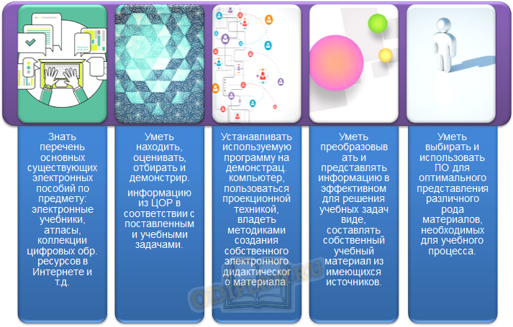

Опросник «Оценка ИКТ-компетентности педагога»

Коллега, выставьте в графу «Оценка» балл от 0 до 2 по каждому критерию:
0 баллов – не умею;
1 балл – не уверен(а);
2 балла – умею.

Критерий оценивания | Оценка
Использую ИКТ в повседневной практике
Текстовый редактор
Электронные базы данных
Электронные таблицы
Программы для создания презентаций
Программы для работы с видео, звуком и графикой
Электронную почту
Интернет-форумы
Электронные тесты
Компьютерное моделирование
Обучающие программы
Цифровые энциклопедии и словари
Обучающие игры
Геоинформационные системы
Интерактивные доски
ПО для онлайн-трансляций (Skype, Twitch, Youtube)
Профессиональные ресуры РЭШ, МЭШ и т.п.
Социальные сети VKontakte, Facebook, Инстаграм
Распечатываю дополнительные материалы и упражнения
Осуществляю поиск информации в сети Интернет
Профессиональные задачи
Готовлю поурочное планирование с использованием средств ИКТ
Осуществляю поиск учебных материалов в сети Интернет
Организую мониторинг развития детей
Взаимодействую с коллегами или родителями
Оказываю помощь родителям воспитанников с интернет-технологиями: электронная почта, форумы, блог, облачные технологии, социальные сети и т. п.
Сумма баллов:
Максимальная сумма 48
Уровень ИКТ-компетентности: | %
Шкала определения уровня ИКТ-компетентности:
85-100% - оптимальный уровень;
60-84% - допустимый уровень;
50-59% - критический уровень;
<50% - недопустимый уровень

Приложение 2

Примерный план
организационно-методических мероприятий для педагогов ДОО на учебный период года
по использованию ИКТ-средств для взаимодействия с родителями воспитанников и их детьми в дистанционной форме

месяц | Тема мероприя-тия | Форма обучения | Краткое содержание
сентябрь | Приложение skype | Мастер-класс | Ознакомление с техническими возможностями приложения (консультации в режиме онлайн индивидуальные и подгрупповые),  обучение алгоритму принятия видео вызова или отправки вызова абоненту (абонентам более 5-ти),  Практическое занятие: установка приложения в мобильном телефоне, ноутбуке, компьютере, установка веб-камеры, осуществление пробного звонка, апробация качества связи, осуществление беседы с использованием приложения
октябрь | Платформа zoom | Мастер-класс | Ознакомление с техническими возможностями платформы (совещание, родительское собрание, семинар, мастер-класс с людьми до 100 человек), обучение алгоритму вхождения в конференцию через пароль и ссылку, обучение алгоритму загрузки презентации или видеоролика, его показ, отключение и подключение микрофона и камеры, пользование чатом.  Практическое занятие: перейти по ссылке и ввести пароль, загрузить материалы для демонстрации, включить микрофон и камеру, написать в чате текст и отправить, запустить презентацию и свое выступление с одновременным выступлением.
ноябрь | мессенджеры | Мастер-класс | Ознакомление с возможностями мессенджеров для общения с родителями и педагогами через смс. Возможности СМС: опрос, голосование, использование гив, смайлов, написание объявлений с использованием Т9, отправка видео и фото, создание групп и чатов, реакции в мессенджерах.  Практическое задание: выполнить самостоятельно все выше названное.  Использование в работе с родителями: размещение образовательных афиш, объявления, анонсы, фото и видео-отчеты о проведенных мероприятий с детьми и другое
декабрь | Социальная сеть «Вконтакте» | Информационный семинар | Социальная сеть «Вконтакте», ее место в рейтинге социальных сетей в мире и России, возможности сети для взаимодействия с родителями в части повышения их педагогической компетенции (посты в режиме чтения и видео), возможность делать репосты, закрытую и открытую группу (например, родителей группы). Примеры ведения экспертного блога. Примеры постов, тематика, планирование.
январь | Социальная сеть «Инстаграм» | Информационный семинар | Социальная сеть «Инстаграм», ее место в рейтинге социальных сетей в мире и России, возможности сети для взаимодействия с родителями в части повышения их педагогической компетенции (ведение экспертного контента, сторис), возможности размещения информации (короткие и длинные видео-ролики, фотографии от 1 до 10, видео-пост пост для чтения), возможности сторис (опросы, голосования, репосты, новости, объявления, отчеты), что такое «лайктайм», «контент», «шапка профиля», «профиль» и другое
февраль | Социальная сеть «Инстаграм» | Мастер-класс | Практическое занятие по размещению информации для родителей в сторис: голосование, анонс поста, размещение новости, афиши, загадывание ребусов и головоломок, загадок.  Написание поста с указанием хештегов, размещение фото, оформление обложки поста, использование редакторов в мобильном телефоне и компьютере для обработки фото и видео.
март | Канал Ютуб | Мастер-класс | Ознакомление с возможностями видео-хостинга ютуб. Его «плюсы» и «минусы», его место в рейтинге социальных сетей. Обучение алгоритму создания канала, размещение видеоролика на ютуб-канале.
апрель | Канал Ютуб | Мастер-класс | Ознакомление с программами монтирования видеороликов (Mowavi, Video-schou), практическое занятие по монтированию ролика 1 минута и его загрузка на ютуб
май | Web-опрос на сайте ДОО | Обучающий видео-семинар (видео инструкция) | Видео-инструкция по размещению web-опроса на сайте ДОО (ролик). Практическое занятие для администратора сайта.

Приложение 3

Примерный план
проведения мероприятий с родителями воспитанников с использованием технологии «Телеобразование», в том числе «Виртуальное участие ребенка в деятельности ДОО»

месяц | тема | форма | Должность  Ответственного и исполнителя
Темы консультаций в режиме онлайн (групповые)

сентябрь | Как подготовить ребенка к поступлению в детский сад | Платформа zoom | Голиусова Ю.Н., заведующий МДОУ
ноябрь | Питание детей в ДОО и семье: чтобы вкусно и полезно | Платформа zoom | Голиусова Ю.Н., заведующий МДОУ
январь | Развитие речи дошкольников: как развиваем в ДОО и что делать дома | приложение skype | Воспитатель Пасечная С.В.
март | Скоро в школу: как понять, что ребенок готов идти в школу | Платформа zoom | педагог-психолог  Пасечная С.В.
май | Для чего детям лето и что летом делать в садике с пользой | приложение skype | Воспитатель Алябьева Е.С.
Темы вебинаров в режиме офлайн

октябрь | Быть здоровым: о вакцинации | https://www.canva.com/design/DAEsm5eqbbo/XYl5IFd2zyf8Q8pJZNu_kQ/view?utm_content=DAEsm5eqbbo&utm_campaign=designshare&utm_medium=link&utm_source=homepage_design_menu | Семейный врач ФАП п.Новосадовый  Волкова Н.В.
декабрь | Адаптация детей к детскому саду | https://cloud.mail.ru/public/jqJB/F94BvvdpR | Воспитатель Пасечная С.В.
февраль | Зачем и как развивать у детей познавательную активность | https://cloud.mail.ru/public/8NHD/7jJTRuiCs | Воспитатель Алябьева Е.С.
апрель | Обучение грамоте в детском саду – мы не учим детей читать и писать | https://cloud.mail.ru/public/Fh9P/c5dnwJYjB | Голиусова Ю.Н., заведующий ДОО
Темы прямых эфиров для родителей в «Инстаграм»

сентябрь | Не волнуйтесь, мамы. С нами все в порядке (режимные моменты (один день из жизни во время адаптации) |  | Воспитатели  Пасечная С.В., Алябьева Е.С.
декабрь | Праздники «Новогодние приключения»
январь | Рождественские колядки
февраль | Праздник «Мой папа самый-самый»
март | Праздник «Мамочка любимая»
апрель | Мы сажаем огород: что посеем, то пожнем
май | Праздник «Мы – выпускники»
июнь | Закаляемся с пеленок

Примерный график виртуального общения отсутствующих детей с детьми группы с помощью приложения skype, видео звонка viber
(на примере одной группы)
организатор видео-общения - воспитатель группы (на смене)

День недели | Режимные моменты | Время выхода в видео общение
понедельник | Подгрупповое (коллективное) общение детей друг с другом после образовательной ситуации на тему состояния здоровья, проведенных выходных, приветствие друг друга | 10.30-10.40
 | Общение детей друг с другом перед дневным сном (чем сегодня занимались, обмен новостями, эмоциями, впечатлениями дня) | 12.50-13.00
 | Совместная динамическая пауза (дети и воспитатель, ребенок и родитель дома) | 16.00-16.07
среда | Индивидуальное (парное) общение детей друг с другом «С добрым утром» | 8.50-8.55
 | Коллективное общение детей друг с другом «Наши планы на прогулке» | 11.00-11.05
 | Индивидуальное (парное) общение детей друг с другом «Мы проснулись – отдохнули» (как спали, обмен планами на вторую половину дня» | 15.10-15.15
 | Индивидуальное (парное) общение детей друг с другом «Давай с нами» (общая тема игры, конструирования, лепки) | 18.00-18.05
пятница | «Вместе занимаемся» (общение педагога с ребенком и родителем перед педагогическим мероприятием, мотивирование на выполнение каких-либо упражнений, заданий, создания творческих продуктов деятельности по теме группы | 9.00-9.05
 | Коллективное общение детей друг с другом после мероприятия «Смотри, что получилось» (обмен эмоциями, продуктами деятельности) | 10.40-10.45
 | Индивидуальное (парное) общение детей друг с другом «Что мы делаем на прогулке» (с использованием мобильного телефона) | 12.00-12.05
 | Коллективное общение детей друг с другом «Хороших выходных» (обмен планами на выходные, пожелание друг другу здоровья | 18.00-18.05

Примерный занимательный кейс для воспитанников 3-5 лет
разновозрастной младшей и средней групп (ДОО)
тематическая неделя «Осень. Природа»

Возраст ребенка | название | цель | Краткое описание
Подвижные игры, динамические паузы
3-4 года | Путешес  твие | развивать ловкость и сообразительность | Взрослый предлагает ребенку в комнате преодолеть полосу препятствий, которые они сами придумают (из мебели и предметов, которые расположены в комнате)
 | Перенеси кубики | Развивать ориентировку в пространстве, координацию движений, основные движения (бег, ходьба) | Разложить кубики в одной комнате и попросить ребенка перенести по одному под музыку или с вами как соревнование в другую комнату
 | Превраще  ния | Развитие координацию движений, | Превращение под музыку в знакомых животных и подражание их движениям «Как прыгает зайка», «как ползает крокодильчик», «А обезьянка», «а как собачка», «А как ходит кошечка?»
4-5 лет | Забей гол | Развитие координацию движений, мышц плечевого пояса, меткости | Учить закатить мячик, шарик в ворота, рамку, корзину, коробку (большую, среднюю, маленькую) рукой, ракеткой, крышкой от коробки
 | Кольце  брос | Развитие плечевого пояса, меткости, координации руки и глаза | Учить попадать кольцом на выступ (шест) с разных углов и расстояний
 | Удочка | Развитие координации движений, обучение прыжкам на одной ноге | Учить перепрыгивать через удочку, привязанную у ноге скакалку, веревку, пояс, покупную игру (удочку)
Дидактические игры на развитие мелкой моторики рук
3-4 года | Игры с прищепка  ми | Развитие мелкой моторики рук | на картинку с изображением какого-то животного прикрепить прищепки (у ежика-иголки, у зайки-ушки)
 | Скомкаем бумагу |  | Предлагаем ребенку бумагу разной фактуры и плотности, чтобы он ее пощупал. Прошуршал и послушал звуки, скомкал ее двумя руками, потом одной
 | Лего конструк  тор DUPLO |  | Учить строить простые постройки с вашей помощью (домик, заборчик, дорога) и придумывать с ребенком истории
4-5 лет | Шнуровки |  | Обучение вдевать и протягивать в отверстия шнурки, ленточки, делать узел (на ботинок из картона, на настоящей обуви)
 | Косички |  | Из лент и веревочек разной толщины учим заплетать косички разной длины и толщины
 | Стираем и сушим белье |  | Детские вещи куклы, платочки (не взирая мальчик или девочка) стираем в тазике с водой (без моющих средств), выкручиваем, вешаем на веревочку и крепим прищепками
Дидактические игры на развитие сенсорной культуры
3-4 года | Разложи по цвету | Закрепление представлений о цветах | В баночки, коробочки, корзинки с отметкой по цветам (5 цветов) предложить ребенку из коробочки, в которой лежат разные предметы разного цвета их разложить в емкости такого же цвета
 | Боночки-шумелоч  ки | Развитие слухового внимания и слуховой памяти | В различные баночки (стеклянные, пластиковые, металлические) насыпаем разную крупу, бусинки, песочек. Предлагаем отвернуться ребенку и потрясти баночку. Ребенок из 4-5- баночек должен найти ту, которая издавала тот же звук
 | Пирамид  ка (от 5 колец) | Учить эталонам «маленький», «большой» | Учить соотносить размер колец от маленького к большому и наоборот
 | Сортер | Учить подбирать предметы по форме и размеру относительно отверстия в коробке | Игры (приобретенные или выполненные своими руками из коробки). Ребенок берет предмет и вставляет в соответствующее отверстие в коробке
4-5 лет | Разложи предметы по двум признакам | Закрепление представлений о цветах и форме предметов (большой-маленький) | В баночки, коробочки, корзинки с отметкой по цветам и размеру (5 цветов) предложить ребенку из коробочки, в которой лежат разные предметы разного цвета и размеру (маленькие и большие) их разложить в емкости такого же цвета и такого же размера
 | Рисуем узор | Развиваем два полушария и мелкую моторику рук | Двумя руками одновременно по заранее нарисованному контуру (солнышко, цветочек, бабочка, спираль) учим детей повторить соединить одной линией по контуру одновременно двумя руками с помощью фломастера
 | Найди такой же | учить соотносить геометрические фигуры по цвету, размеру и форме, развивать произвольное внимание, речь, мышление | Карточки с изображением геометрических фигур разных по цвету и размеру. И объемные фигуры с таким же цветом и размером. Задача ребенка: найти фигуру как на картинке и поставить ее на то место в карточке.
Читаем дома, слушаем сказки и стихи
3-4 года | Стихотворения А.Барто «Зайка»  «Лошадка»  «Бычок» | Ознакомление детей с эмоциями: грусть, радость, веселье.
 | Стихотворения З.Александровой «Шарик», «Зонтик»
 | К.Чуковс  кий «Федорино горе», «Таракани  ще», «Телефон» | Воспитание любви к поэзии, обсуждение поступков героев в произведениях и их обсуждение
4-5 лет | О. Козырев «Про зайцев День рождения» | Ознакомление детей с эмоциями: грусть, радость, веселье. Ознакомление с эмоциональными переживаниями зайца и анализом поступков героев (нравственное воспитание)
 | И.Мальцева «Грустно. Весело. Радостно» | Ознакомление детей с эмоциями: грусть, радость, веселье.
 | Н. Абрамцева «А я кто?» | Ознакомление детей с эмоциями: грусть, радость, веселье. Ознакомление с эмоциональными переживаниями зайца и анализом поступков героев (нравственное воспитание)
Художественно-творческая деятельность
3-4 года | Рисование «Заборчик для домика» | Обучение ребенка рисовать вертикальные лини параллельно друг другу | На готовом нарисованном шаблоне (домик, солнышко, облака, травка) предложить ребенку нарисовать забор (показывая образец как это сделать с помощью кисточки и гуаши) чтобы курочки не убежали
 | Лепка «покормим курочек» | Учить раскатывать пластилин в узкую и длинную колбаску и скатывать в шарики маленького размера | Лепим червячков (раскатывание колбаски), скатываем шарики) зернышки
 | Рисование «Солнышко и дождик» | Учить рисовать кистью прямые полоски под разными углами (короткие и длинные желтого и синего цветов) | На готовом шаблоне (нарисовано солнышко без лучиков и облачко без капелек) ребенок под музыку (веселую и грустную, или по тексту стихотворения, которое вы читаете) дорисовывает кисточкой и краской (гуашь) лучики солнышку и полосочки (капли дождя) тучке
4-5 лет | Рисование «варим борщ» | Учить детей изображать овощи и их форму и цвет | Предлагаем ребенку в заранее приготовленный шаблон (нарисованная кастрюля) нарисовать в кастрюле овощи для борща (картофель, свекла, капуста) по образку-картинкам (фломастеры)
 | Лепка «светофор» | Учим скатывать шарики, закрепляем цвета, правила поведения на дороге | На шаблон готовый ребенок скатывает шарики трех цветов и расплющивает их на шаблоне в том порядке, в котором расположены на светофоре
 | Аппликация «Божьи коровки» | Учить приемам приклеивания, промакивания салфеткой, намазывания клеевым карандашом на место, куда приклеивать | Шаблоны-заготовки (круг красного цвета, черные маленькие кружочки), клеевой карандаш, бумажные салфетки. Учить выполнять действия по образцу вместе со взрослым

Подвижные игры для детей 3-4 лет дома с родителями
Двигательные игры для младших дошкольников

Путешествие

Любая комната в глазах малыша может превращаться в игре то в бушующее море, то в таинственный остров, то в далекую планету, а то и в «настоящий» мир динозавров — в зависимости от темы игры. Стул вдруг превращается в гору, которую надо преодолеть, или туннель, через который приходится пробираться ползком (между ножек). Диван становится кораблем или автобусом, край ковра — дорожкой над пропастью, а сам ковер превращается в океан... Фантазия детей безгранична. Попробуйте устроить путешествие с преодолением препятствий — перебраться через «горный хребет» (пройти осторожно по дивану), преодолеть «трещину в леднике» (с дивана — на стул), обойти «болото» (по краю коврика или протянутой на полу скакалке). Придумывайте свои маршруты и препятствия, малыш, преодолевая их, будет развивать ловкость и сообразительность.

Кубики

Из кубиков можно не только строить гаражи и домики. Попробуйте поиграть в «перенос башни». Разделите кубики на две кучки — первая в одном конце комнаты, другая в противоположном. Задание: как можно быстрее взять кубик и перебежать в другой конец комнаты. Там поставить на первый кубик второй и перенести снова к первой «кучке». Ставим третий кубик — теперь, не уронив, возвращаемся обратно, за четвертым. Помните, держать «башню» разрешается только за нижний кубик! Кто сможет собрать все кубики и не разрушить «башню»?

Для детей 4-5 лет

Забей гол

Несколько вариантов игры, когда надо забить гол воздушным шариком, передвигая его по полу. Ворота придумываются из подручных средств: две игрушки, между которыми надо «провести» шарик, или пара стульев, или диван и кресло.
• Первый вариант: загнать шарик в ворота ракеткой от бадминтона или настольного тенниса. А если ракетки нет, можно использовать вместо нее лопатку для жарки, кусок плотного картона, сложенный в несколько раз газетный лист или даже ненужную брошюру, например, глянцевый рекламный буклет.
• Второй вариант: забиваем гол «колбаской» (воздушный шарик вытянутой узкой формы).

• Третий вариант: усиленно дуя, передвигаем «мяч» к воротам. Скорее всего, игроку придется действовать не стоя, а на коленках.
• Четвертый вариант: загоняем шарик в ворота воздухом, причем касаться шарика нельзя. Понадобится веер, и эта игра совсем не так проста, как кажется, поэтому лучше играть в нее не с малышами, а с детками постарше. Веер, кстати, легко сделать самому — сложите «гармошкой» лист А-4.
• Можно придумать свои варианты «клюшки», тогда игра каждый раз будет новой.

Приложение 4

Чек-лист
оценки материально-технических условий в ДОО для внедрения дистанционных форм психолого-педагогического сопровождения родителей воспитанников ДОО
(по состоянию на 1 июня 2021 года за период текущего учебного года)

№ п/п | наименование | Отметка о наличии  Да/нет
1 | Наличие электронной почты в ДОО | да
2 | Наличие мобильных телефонов у педагогов с выходом в Интернет | да
3 | Наличие приложения skype | да
4 | Наличие приложений мессенджеров у педагогов viber, WhatsApp | да
5 | Наличие аккаутна ДОО Инстаграм, Вконтакте, ютуб | да
6 | Количество компьютеров и ноутбуков в ДОО с выходом в Интернет | 2
7 | Наличие возможности в ДОО использовать платформу ZOOM | да
8 | Наличие вебкамер, подключенных к компьютерам | 1
9 | Наличие проекторов в ДОО | 1
10 | Количество педагогов, у которых сформированы ИКТ-компетенции | 4 (100%)
11 | Количество педагогов, являющихся участниками педагогических интернет-сообществ | 4 (100%)
12 | Количество педагогов, размещающих свои авторские и педагогические разработки в профессиональном интернет-сообществе | 2 (50%)
13 | Семьи, взаимодействующие с педагогами ДОО в рамках внедрения технологии «Телеобразование» | 15 (32%)
14 | Семьи, которым оказана консультация в режиме онлайн | 15 (32%)
15 | Количество отсутствующих детей, принявших участие во взаимодействии с друг другом в рамках технологии «Виртуальное участие ребенка» | 6 (12%)
16 | Количество родительских собраний, проведенных в режиме онлайн | 3 (50% от числа проведенных собраний вообще)

Приложение 5

График консультирования родителей специалистами ДОО
в режиме онлайн (приложение skype)

День недели | Должность специалиста | Время консультирования
понедельник | Заведующий ДОО | 12.00-13.00
среда | Воспитатель | 13.30-14.00
пятница | Медсестра/педагог-психолог | 13.30-14.00

Приложение 6

План размещения контента в социальных сетях
разрабатывается на месяц. В нем указываются виды деятельности, конкретные педагоги, которые ответственны за подготовку и размещение того или иного поста и его формата, сроки их размещения в сетевом ресурсе

Приложение 7

Наши родители сняли видеоролики, на которых размещают лучшие семейные практики по таким направлениям как «За здоровый образ жизни всей семьей» и «Наши традиции семьи».

ФИО семьи (авторы видеоролика) | Активная ссылка | Количество роликов
Середа | https://cloud.mail.ru/public/awp2/r2Swg4pb7 | 1
Барыбины | https://cloud.mail.ru/public/GFVR/AwgmdG3tQ | 1

Приложение 8

Внедрение технологии «Телеобразование» («Виртуальное участие детей в жизни ДОО»).
С помощью приложения skype, видео звонков мессенджера viber воспитатели обеспечивают эмоциональное взаимодействие между детьми (присутствующими в группе и отсутствующими по болезни или другим причинам) в режиме реального времени (в режимных моментах и образовательной деятельности (не реже 1 раза в неделю):

Фото 1
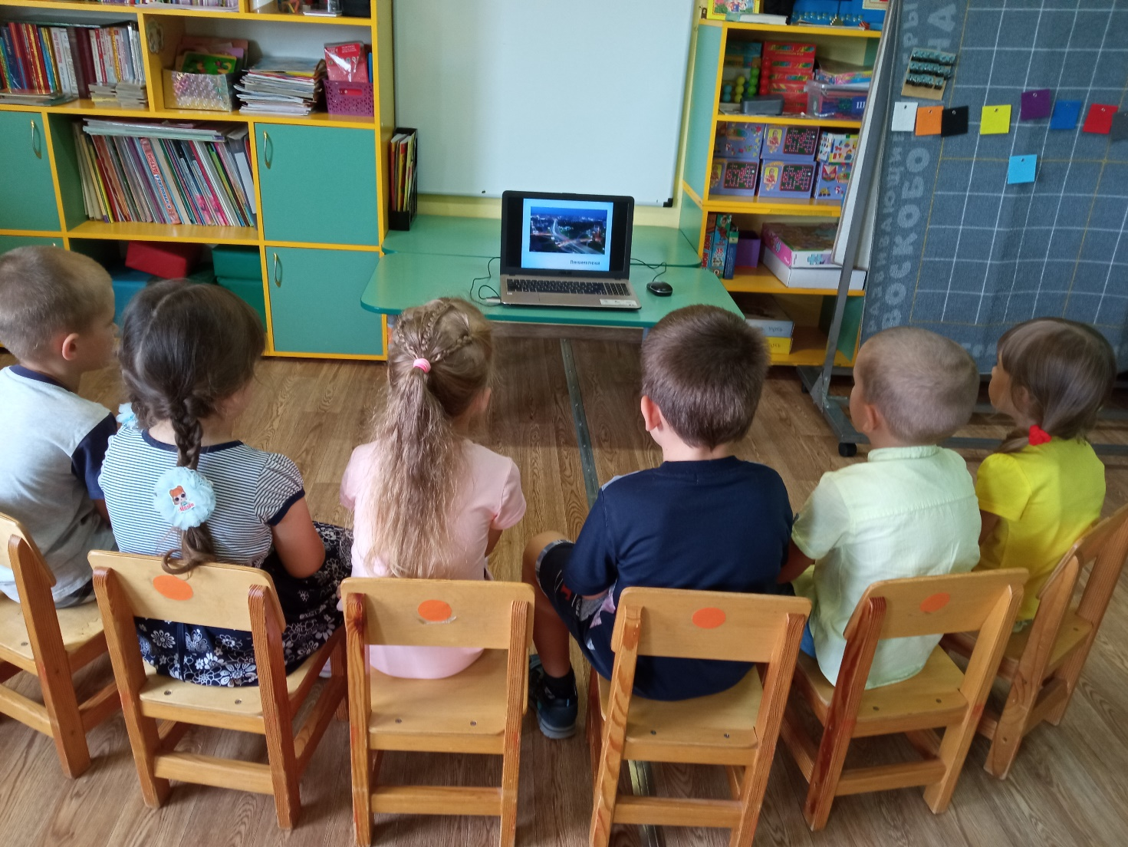
Фото дети смотрят фрагмент занятия через ноутбук

Фото2
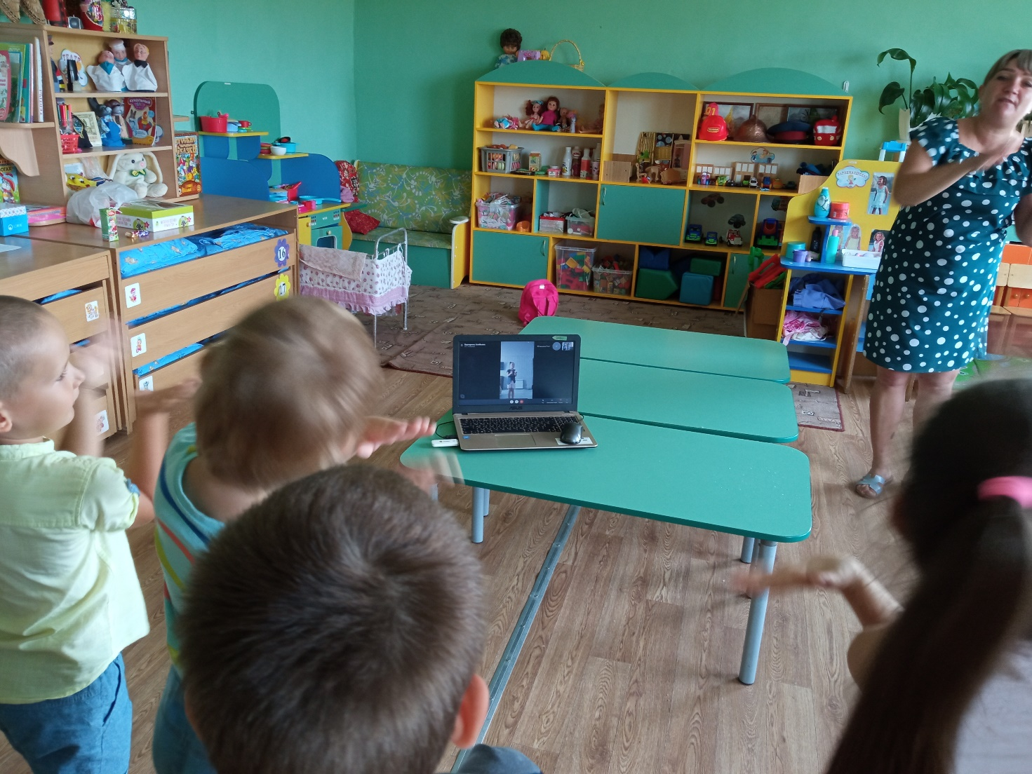
дети выполняют динамическую паузу с детьми группы

Фото3
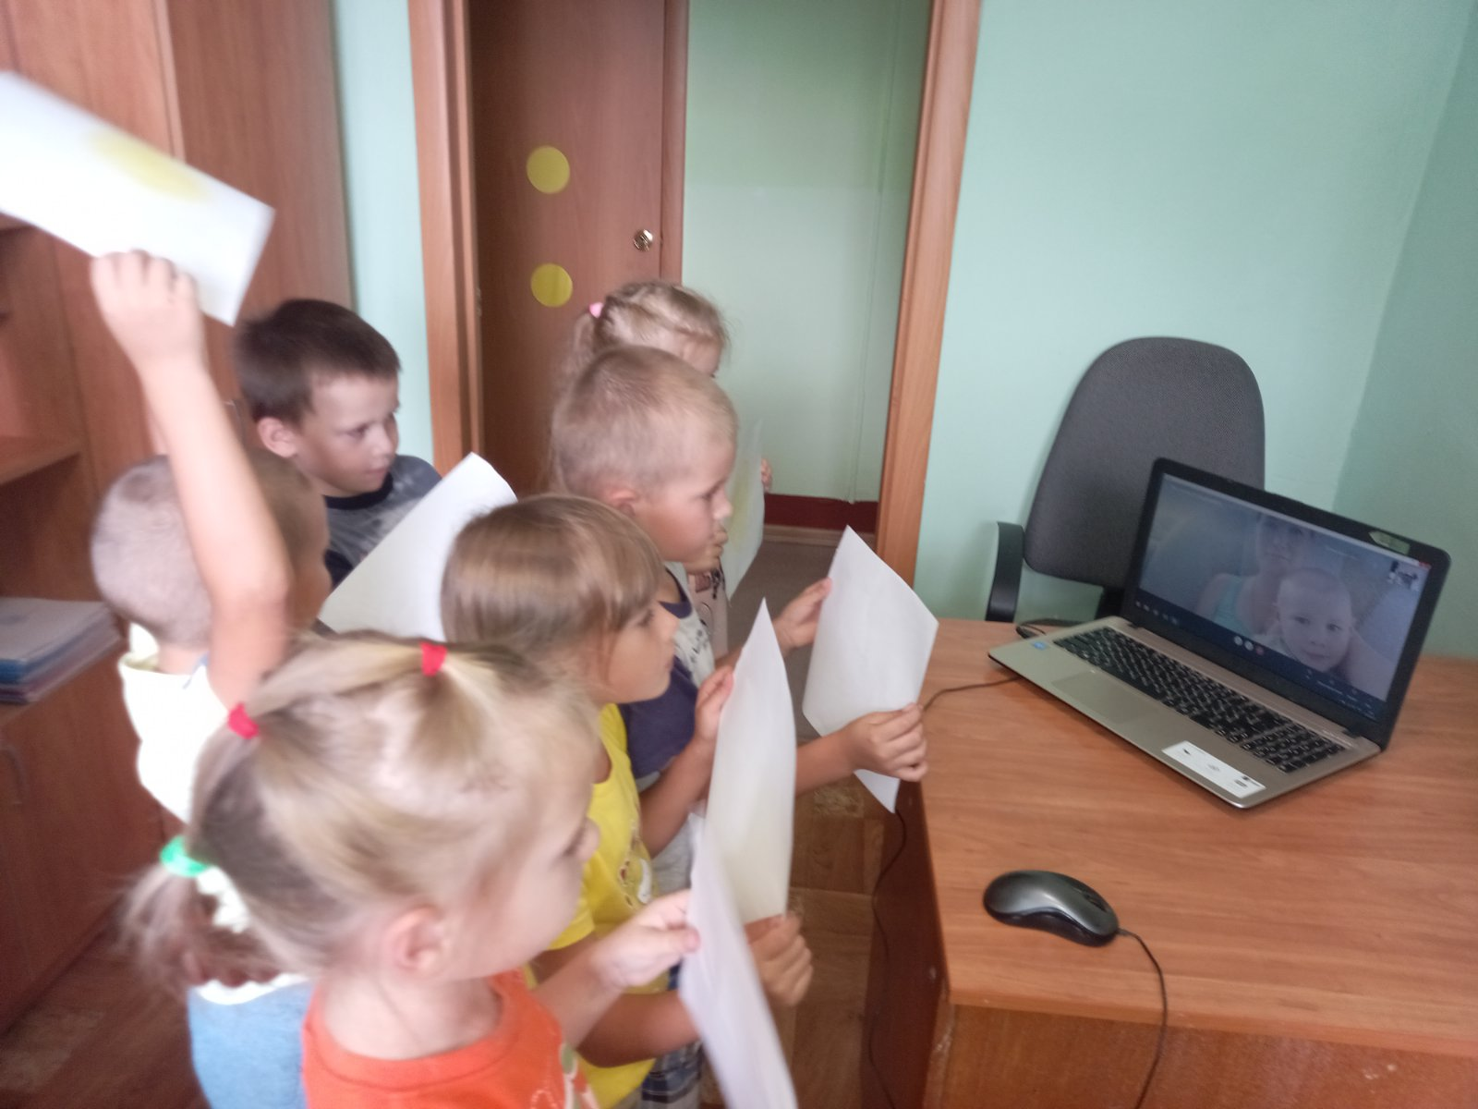
дети группы показывают рисунки, поделки детям которые дома

.
В период ограничений (пандемии), а также отсутствия детей по разным причинам, педагоги взаимодействуют с родителями отсутствующих воспитанников с использованием приложений и мессенджеров, используя видеосвязь:

Фото 1
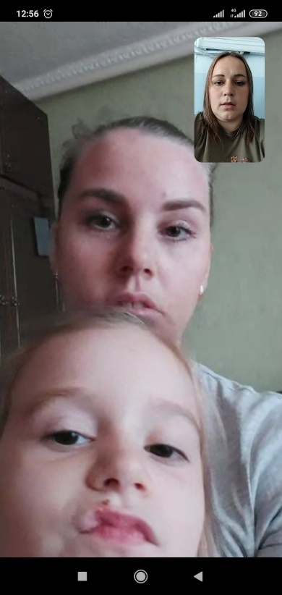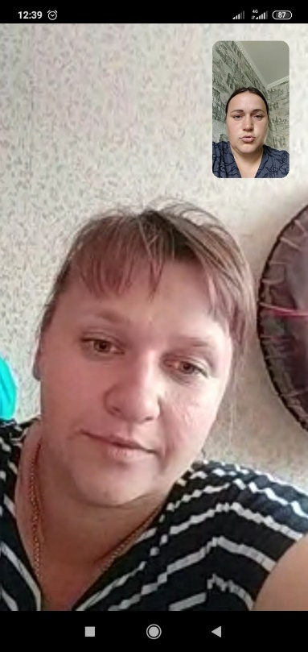
Скрин педагог-родитель через видео вайбер или ватцап

Фото 2
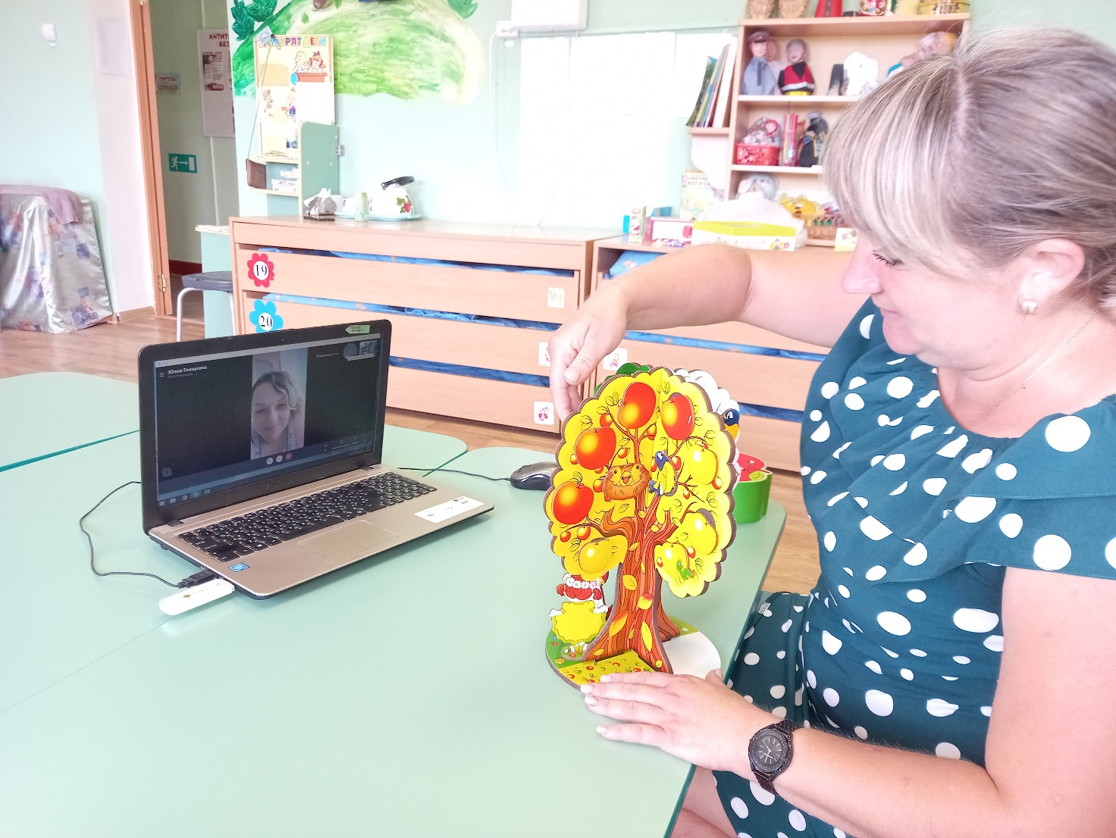

педагог показывает родителю упражнение с предметами как играть.

Данное взаимодействие строится на основе консультирования и обучения родителей воспитанников в части организации игровой, творческой деятельности с детьми в условиях семьи. Педагоги отправляют практические кейсы на электронную почту родителям и дают мастер-классы, консультации на предмет как и каким образом выполнить с детьми те или иные занятия, игры, упражнения дома.

Социальные сети
Инстаграм | ВКонтакте
50 подписчиков | 59 подписчиков
Информирование родителей воспитанников о мероприятиях, проводимых в ДОО | Включение родителей в образовательный процесс в качестве «пассивных участников»

Основные рубрики ведения контента сетей:
Отчетная информация о проведенных мероприятиях | Информация обучающего характера (учим родителей): мастер-классы, фрагменты открытых мероприятий, игры и игровые упражнения | Анонсы мероприятий (образовательные афиши)
Обучающий контент для детей (в период ограничений) – дистанционный репетитор детям | Отчетная информация о достижениях ДОО, детей, группы, педагогов ДОО (победы в конкурсах, награды) | Взаимодействие ДОО с социумом (мероприятия)
Участие родителей в мероприятиях посредством «Прямого эфира» в инстаграм | Консультирование родителей (офлайн) специалистами ДОО о вопросах воспитания, развития, обучения детей | Полезные ссылки для родителей (расширяем информационные горизонты)

